Trường Đại học Khoa Học Tự Nhiên

Khoa Công Nghệ Thông Tin

## Môn Lập trình Ứng dụng Java

***Quản Lý Quán Ăn***

***Sinh viên thực hiện:***

**Nguyễn Thế Hòa 1542028**

**Nguyễn Quốc Huy 1542041**

**Trần Minh Nhựt 1542065**

# Giới thiệu

## Mục tiêu

Giúp chủ quán ăn, người quản lý hiện các thao tác nghiệp vụ quản lý nhân viên, quản lý bán hàng, thiết lập báo cáo danh thu 1 cách thuận tiện và nhanh chóng.

Quán có hai qui trình nghiệp vụ chính như sau:

Qui trình thực hiện từ khi khách hàng vào quán đến khi ra về:

- Khách hàng vào quán và chọn bàn.

- Nhân viên đem menu lại và khách hàng đặt món ăn/nước uống (chọn món, số

lượng, ghi chú).

- Nhân viên nhập thông tin (tên nhân viên tiếp nhận, số bàn, số lượng khách, các

món - khi món hết thì phải báo để nhân viên báo lại cho khách hàng) vào hệ

thống.

- Các món ăn/nước uống được chuyển xuống bếp để chờ thực hiện.

- Nhà bếp nhìn vào danh sách món ăn/nước uống theo thứ tự thời gian để thực

hiện.

- Khi món ăn/nước uống được thực hiện xong sẽ báo lên cho hệ thống (nhà bếp

sẽ cập nhật trạng thái).

- Nhân viên vào đem món ăn/nước uống ra cho khách hàng.

- Khách hàng sử dụng xong thì tính tiền (hệ thống phải in hóa đơn cho khách

hàng).

**Ghi chú:**

- Khách hàng có thể kêu món ăn/nước uống nhiều lần.

- Khi đang chờ, khách hàng có thể hủy món ăn/nước uống nếu món chưa được

thực hiện. Chỉ được hủy nếu nhà bếp chưa bắt đầu nấu món đó.

- Khách hàng có thể chuyển bàn.

- Khách hàng có thể ghép bàn khi tính tiền.

Qui trình thực hiện khi nhận nhân viên tới khi nhân viên:

- Tiếp nhận nhân viên. Thông tin của nhân viên như sau:

o Họ tên, giới tính, ngày sinh, vị trí dự tuyển (nhân viên phục vụ, nhân viên

pha chế, nhân viên quản lý, nhân viên tiếp tân, nhân viên bếp), điện thoại,

địa chỉ, cmnd.

o Thời gian bắt đầu làm việc.

o Thời gian có thể làm việc: ngày chia 3 ca (8g-13g, 12g-17g, 17g-22g) =>

danh sách ca và thời gian có thể thay đổi.

o Dụng cụ/trang phục nhận từ quán.

- Nhân viên được gán vào một/nhiều ca trong các ca có thể làm việc (lịch được

lưu theo từng tháng): mỗi ngày có 3 ca, mỗi tuần có 7 ngày (số ca trong ngày và

thời gian có thể thay đổi).

- Tính lương nhân viên: phụ thuộc vào tổng số ca làm việc trong tháng.

- Nhân viên nghỉ việc: đổi trạng thái, xóa lịch, trả trang phục/dụng cụ.

**Mô tả sơ lược một số chức năng:**

Để phục vụ cho mục đích trên, hệ thống cần có các nhóm chức năng như sau:

**Nhân viên phục vụ:**

- Xem lịch làm việc của mình: xem các ca làm việc theo tuần.

- Cấp lại mật khẩu.

- Xin phép vắng.

- Hiển thị danh sách bàn với trạng thái của bàn như sau: trống, có khách, đang

đợi món, món đã xong.

- Đặt món cho một bàn

- Thêm món cho một bàn.

- Đổi món cho một bàn.

- Gộp bàn: hai nhóm khách hàng tính tiền chung một hóa đơn.

- Tính tiền: khi nhấn tính tiền thi sẽ cộng và in hóa đơn cho khách hàng.

**Nhà bếp:**

- Thông báo hết món: món ăn/nước uống đã hết nguyên liệu nên không thể làm

được.

- Xem danh sách món ăn/nước uống đang được đặt theo thứ tự thời gian.

- Thông báo món đã được nấu xong: khi nấu xong, pha chế báo là món ăn/nước

uống đã hoàn thành => phân hệ của nhân viên cũng sẽ được thông báo.

**Quản lý:**

- Xem lịch làm việc chung (tất cả nhân viên).

- Xem lịch làm việc riêng của một nhân viên.

- Kiểm duyệt việc xin phép vắng của nhân viên phục vụ.

- Chấm công cho nhân viên: khi bắt đầu ca mới, check vào nhân viên có đi làm

hay không, đi trễ bao nhiêu phút.

- Các chức năng của nhân viên phục vụ (nhưng có thêm giá trị đầu vào là nhân

viên phục vụ đó).

**Chủ quán:**

- Thay đổi các tham số: lương/ca, số ca trong ngày, thời gian của mỗi ca.

- Thêm/Sửa/Xóa nhân viên.

- Tính lương cho nhân viên.

- Kiểm duyệt việc xin phép vắng của nhân viên quản lý.

- Tổ chức bàn ghế: gán số thứ tự, số người tối đa.

- Khởi tạo/chỉnh sửa menu. Lập trình ứng dụng Java – 15HCB1 Đồ án thực hành

nhanh/tploc/htthanh@fit.hcmus.edu.vn

- Khởi tạo/chỉnh sửa món ăn/nước uống.

- Hiển thị/chỉnh sửa lịch làm việc của tất cả các ngày trong tuần của tất cả nhân

viên (7 ngày/tuần, 3 ca/ngày – số ca có thể thay đổi):

o Xem ca nào trống, ca nào có bao nhiêu nhân viên

o Có thể thêm/xóa nhân viên vào ca.

o Mỗi ca có số nhân viên tối thiểu – tối đa như sau: 3 - 6 nhân viên phục vụ,

1 - 3 nhân viên pha chế, 1 - 3 nhân viên quản lý. Các con số có thể thay

đổi.

- Hiển thị/chỉnh sửa lịch làm việc của tất cả các ngày trong tuần của 1 nhân viên

được chọn

o Xem ca nào trống, ca nào làm việc.

o Thay đổi trạng thái của ca.

**- Lập các báo cáo:**

o Doanh thu trong tháng/quý/năm.

o Số lượng khách trong các ca trong tháng/quý/năm.

o Số lượng khách mà một nhân viên phục vụ trong tuần.

o Số lượng khách của bàn trong tháng/quý/năm.

o Số lượng khách của món ăn/nước uống trong tháng/quý/năm.

o Tiền lương nhân viên.

o Số lượng buổi vắng có phép của nhân viên.

o Số lượng buổi vắng không phép của nhân viên.

- Phân quyền người dùng: tạo/sửa/xóa loại người dùng, thêm/xóa chức năng cho

mỗi loại người dùng.

**- Backup/restore dữ liệu**

Giữa các người dùng có thể chat với nhau

## Yêu cầu phần mềm

# Phát biểu bài toán

## Chức năng

## Danh sách các Stakeholder & các loại người dùng

|  |  |  |
| --- | --- | --- |
| **STT** | **Stakeholder** | **Mô tả** |
|  | <Chủ quán> | Muốn một công cụ kiểm soát, kiểm tra các món ăn trong quán.Quản lý chặt chẽ các nhân viên trong quán ăn. Thống kê được doanh thu của quán ăn theo ngày, tháng, năm.. |
|  | <Nhân viên> | Đặt món và gửi thông tin đến nhà bếp để tiến hành thực hiện món ăn. Ghi nhận các hóa đơn của bàn ăn |
|  | <Nhà bếp> | Nhận yêu cầu món ăn, tiến hành nấu nước và xác nhận đã nấu xong món ăn. |
|  | <Người lập trình ứng dụng> | Phân tích yêu cầu của phía người sử dụng và thiết kế, xây dựng phần mềm Quản Lý Quán Ăn. |

**Danh sách các người dùng của hệ thống phần mềm.**

|  |  |  |
| --- | --- | --- |
| **STT** | **Lớp người dùng** | **Mô tả** |
|  | Người sử dụng | Có thể gồm nhiều loại người dùng khác nhau do người quản trị (chủ quán ăn) tạo ra để phân công công việc cụ thể cho từng vị trí. |
|  | Quản trị viên (chủ quán) | Có quyền thiết lập hệ thống chức năng cho từng phân loại người dùng. Cùng với một số chức năng quản trị khác. |
|  |  |  |

## Môi trường hoạt động

Hoạt độ trên môi trường WindowXP/7 , MacOS, Ubuntu, Linux.

## Các ràng buộc thiết kế và triển khai

Yêu cầu hệ thống quản trị MySQL 5.11

# Yêu cầu phần mềm

## Đặc tả yêu cầu chức năng

Mô tả ở mục 2.1 (Chức năng)

## Đặc tả yêu cầu phi chức năng

*-* Hiệu năng hoạt động

* Thời gian phản hồi nhanh
* Đầy đủ thông tin tra cứu

- Tính khả dụng

* Phù hợp với nhu cầu
* Dễ dàng học cách sử dụng
* Giao diện thân thiên
* Truy cập, khai thác nhanh chóng

- Tính tin cậy

* Hiếm khi xảy ra sự cố gián đoạn hệ thống, khả năng sửa chữa lỗi nhanh chóng
* Không yêu cầu cao về hệ thống

- An toàn thông tin

* Bảo mật, toàn vẹn và xác thực thông tin

- Yêu cầu khác

* Chi phí phát triển không quá cao
* Thời gian phát triển không quá lâu
* Hệ thống có thể in báo cáo theo yêu cầu

# Thiết kế phần mềm

## Thiết kế dữ liệu

### Mô hình cơ sở dữ liệu

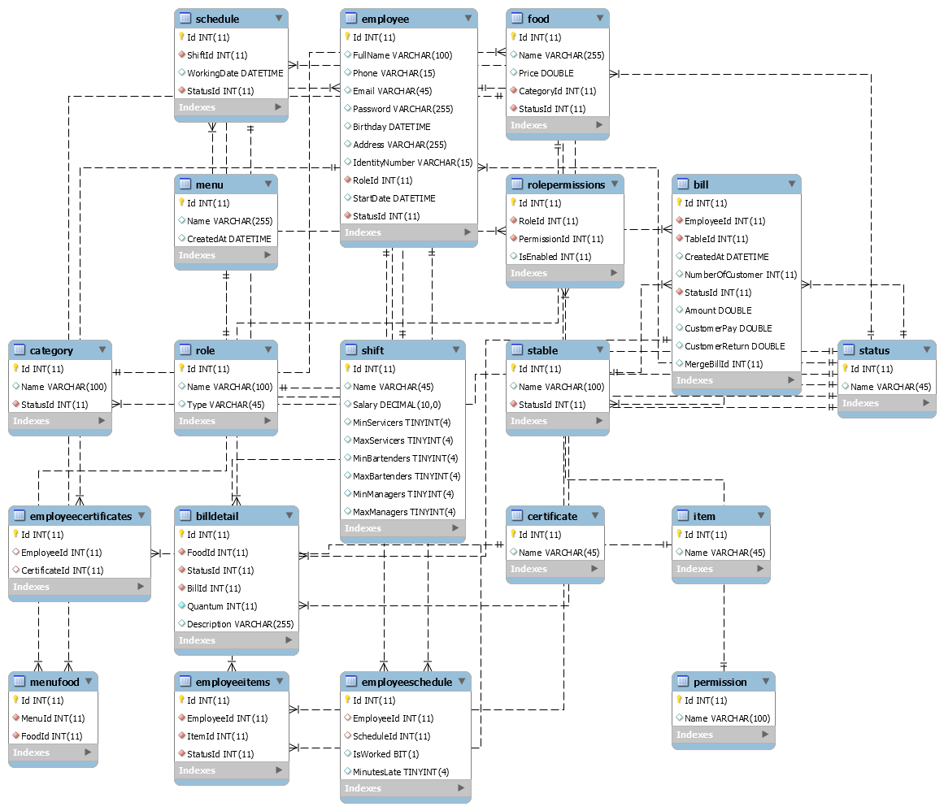

### Giao diện đồ án

1. **Giao diện đăng nhập:**